
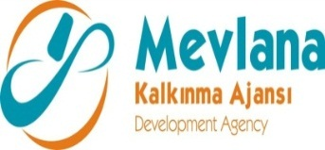

İHALE SONUÇ BİLDİRİMİ

“Silah Üretiminde Yenilikçi Yöntemlerle Verimlilik ve İhracat Artırımı” projesi kapsamında “Dikişli Paslanmaz Boru Üretim Hattı’ (1 adet)” mal alım ihalesi gerçekleştirilmiştir. İhaleye en uygun teklif vererek iş ihale edilen ve sözleşme imzalanan firma aşağıda belirtilmiştir.

Sözleşme Makamı | KARAMANOĞLU OTOMOTİV SANAYİ VE TİCARET LTD. ŞTİ.
Proje Adı | Silah Üretiminde Yenilikçi Yöntemlerle Verimlilik ve İhracat Artırımı
İhale Tarihi | 30.10.2013
İhale Usulü | Açık İhale
Geçerli Teklif Adedi | 1
Kazanan İstekli | Say-Mak Makine İmalat Ve Dış Ticaret Ltd. Şti.
Sözleşme Bedeli | 415.000,-TL + KDV

Kamuoyuna saygıyla duyurulur.
30/10/2013

